姓名：刘鑫杰 专业：计算机科学与技术

***The Sixth Week***

**前言：**

在尝试对学长给的论文《Graph and Auto encoder Based Feature Extraction for Zero-shot Learning》进行复现的时候，发现对某些公式如何转化为函数代码的实现有点无从下手，于是先看看《Learning Discriminative Latent Attributes for Zero-Shot Classiﬁcation》是如何处理的，并对这篇论文进行阅读和代码的模仿。隐藏属性字典的学习LAD（Latent Attribute Dictionary Learning），同时对GAFE论文中的ADMM这个算法通过查阅了一些资料了，有了最基础的理解，GAFE论文的代码的复现暂时还卡在ADMM这个算法这里, 由于两篇论文都采用了ADMM算法, 因此复现GAFE论文后面会比较容易, 可以模仿其算法的实现.

**大目录：**

**一. 论文阅读报告**

**1.本文亮点**

**2.本论文提供解决问题的思路**

**3.LAD方法的制定和优化**

**4.结论**

**5.数学补充知识**

**二. 论文代码**

**三.GAFE论文中提到的ADMM算法**

**一. 论文阅读报告**

**1.本文亮点**

对人类定义属性进行组合，学习隐含属性。

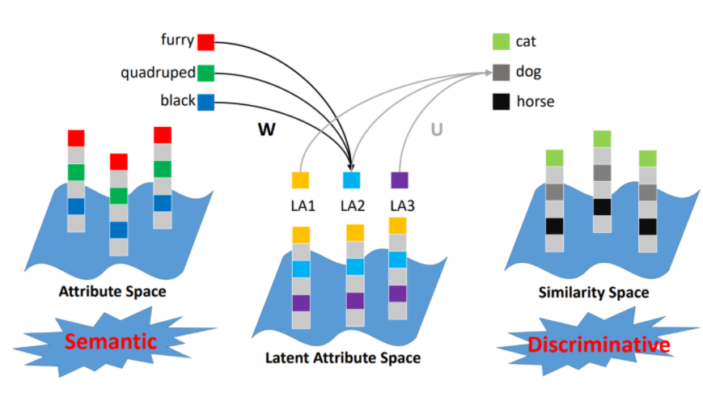

零样本学习（ZSL）旨在将观察到的类中的知识迁移到看不见的类，基于这样的假设：已见和未见类共享一个共同的语义空间，其中最常用属性表示语义。 然而，很少有工作研究人类设计的语义属性是否足以识别不同的类别。 此外，属性通常彼此相关，独立地学习每个属性是不足够的。 **在本文中，我们提出学习一个**隐含属性空间**，它不仅具有判别性，而且还具有语义保持性，用以执行ZSL任务。 具体地，利用字典学习框架将隐含属性空间与属性空间和相似性空间连接起来。**

**2.本论文提供解决问题的思路**

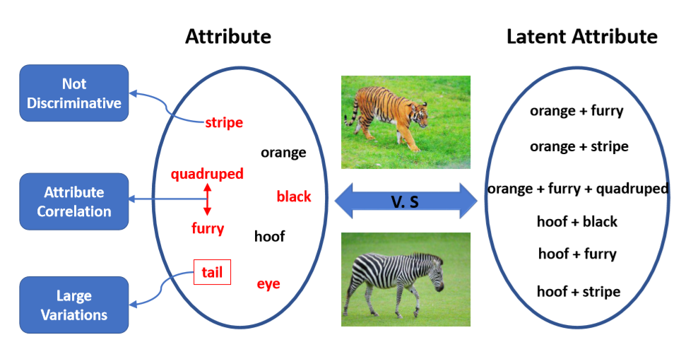

学习隐含属性的动机，红色字体的属性没有判别力。带矩形框的属性具有很大的变化。双箭头连接的属性彼此相关。

即本论文关注基于属性的方法，这类方法的传统过程主要集中在如何学习语义嵌入或用于执行识别任务的策略。然而，有三个方面在之前的工作中很少被考虑，如图1所示。第一，**人类设计的语义属性是否具有足够的判别力以识别不同的类。第二，独立学习每个属性是否合理**，因为属性通常彼此相关。第三，**每个属性内的变化可能非常大**，使得难以学习属性分类器。对于第一个方面，[43]提出学习判别性的类别级属性。但是，这些属性是在固定类别上学习的，并不关心语义含义。当新类出现时，类级表示必须重新学习。对于第二个方面，[14]将属性关系纳入学习过程。然而，这种关系是人为定义的，并且它们在现实世界中通常过于复杂而无法预先定义。对于第三方面，[15]利用域自适应方法来微调属性模型。但是，对于此类模型目标域样本是强制性的。

上述红体字即学习隐含属性的三个动机。

解决办法：学习隐含属性。具体而言，我们的方法自动探索不同属性的判别组合，其中**每个组合被看作一个隐含属性**。一方面，隐含属性需要有足够的辨别力，从而更可靠地对不同类别进行分类。另一方面，隐含属性应该是语义保留的，从而能够建立不同类之间的关系。此外，在隐含属性中也隐式地考虑了属性相关性。例如，毛茸茸经常与黑色和白色相关，因此单独学习毛茸茸是不利的。相比之下，我们的隐含属性能够找到毛茸茸+黑色和毛茸茸+白色的组合，因此每个隐含属性内的变化会小于每个属性内变化。

**隐含属性是不同属性的组合。具有两个特点：一，判别性；二，语义保持性。**

为了学习隐含属性空间来执行ZSL任务，我们利用字典学习框架直接建模隐含属性空间，其中图像可以通过一些隐含属性的字典项重建。为了保留语义信息，利用线性变换来建立属性和隐含属性之间的关系，因此可以将隐含属性视为属性的不同组合。此外，为了使隐含属性具有辨别力，使用已见类分类器来对不同的类进行分类，其中概率输出可以看作与已见类的相似性。因此，我们可以将图像表示从隐含属性空间转换到相似空间。

**3.LAD方法的制定和优化**

**Q1：如何直接建模隐含属性空间？**

**Q2：图形如何重建？**

动机：首先，隐含属性应该保留语义信息，因此能够关联已见和未见类。 其次，隐含属性空间中的表示应该是有判别性的，以识别不同的类。 基于这些考虑，提出的LAD框架

**通俗的说就是学习一个隐藏属性字典**

建立已见和未见类之间关系的公共空间。 传统方法选择属性空间来执行识别任务。 提出直接学习属性字典：



F范数, di是学到的字典的第i列, 而Ys是重建系数. 通过强制Ys为As, 学到的字典可以看做属性的表示. 但是,这种约束太强. 因此我们考虑放松约束, 目标函数可以表示为:

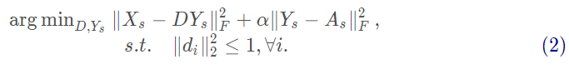

为了保留语义信息，利用线性变换矩阵 W  来建立隐含属性和属性之间的关系, 隐含属性可以看作语义属性的线性组合，这将隐含地组合强相关属性。

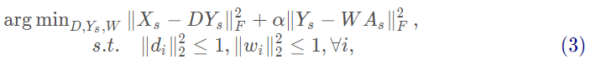

利用已见类分类器使隐含属性更具辨别力。具体来说，学习一个从隐含属性空间到已见类的线性映射U

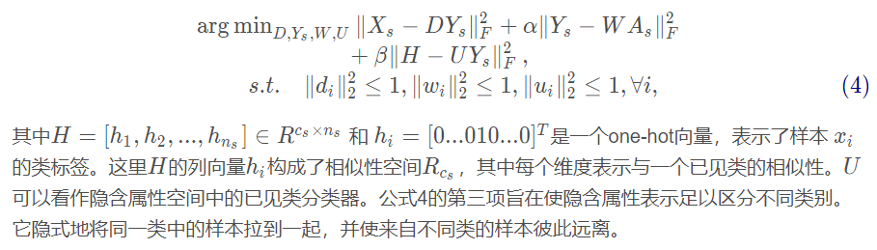

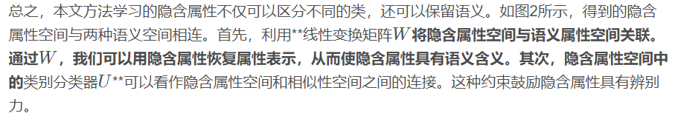

对上面的方程优化

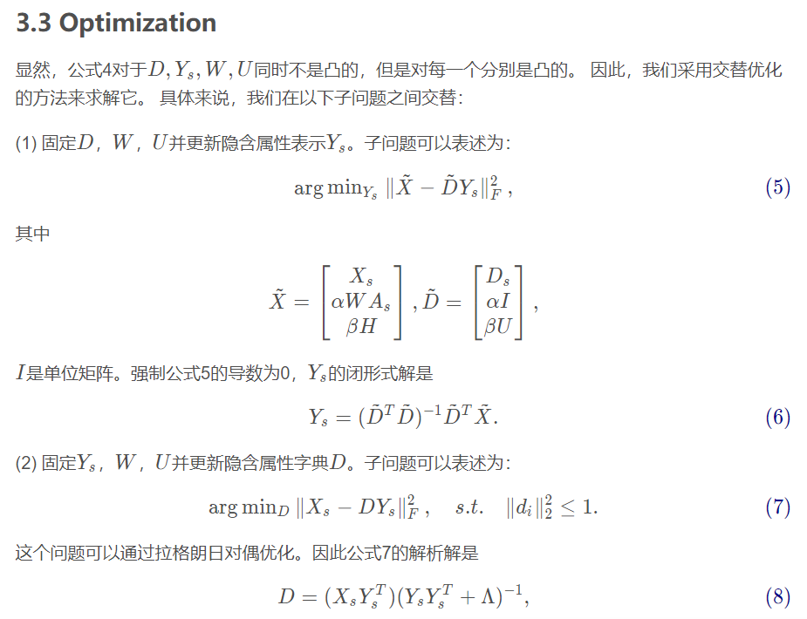

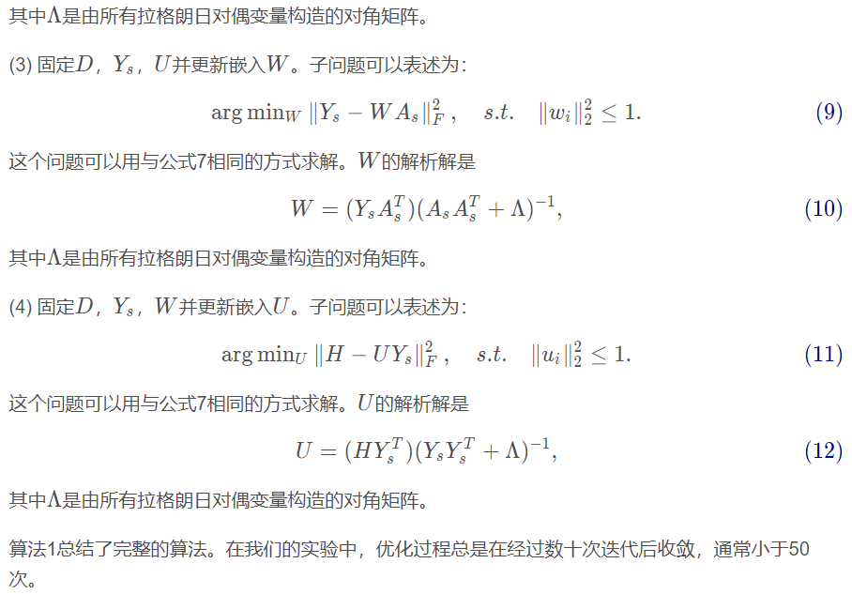

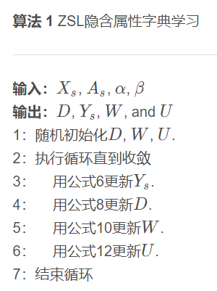

参考文献:

<https://blog.csdn.net/cp_oldy/article/details/81900966>